- Question
José y Camila viven en un aparta-estudio y comparten el pago de los gastos. Para saber cuál es el costo promedio del consumo diario de gas natural, se resta del cobro total de ese mes el valor por servicio fijo, y luego se divide entre 30, que es el número de días que se utiliza para facturar un mes. En julio el cobro total fue de $23995 y el valor por servicio fijo fue de $6230. La gráfica muestra el consumo histórico en metros cúbicos de ese servicio.
- 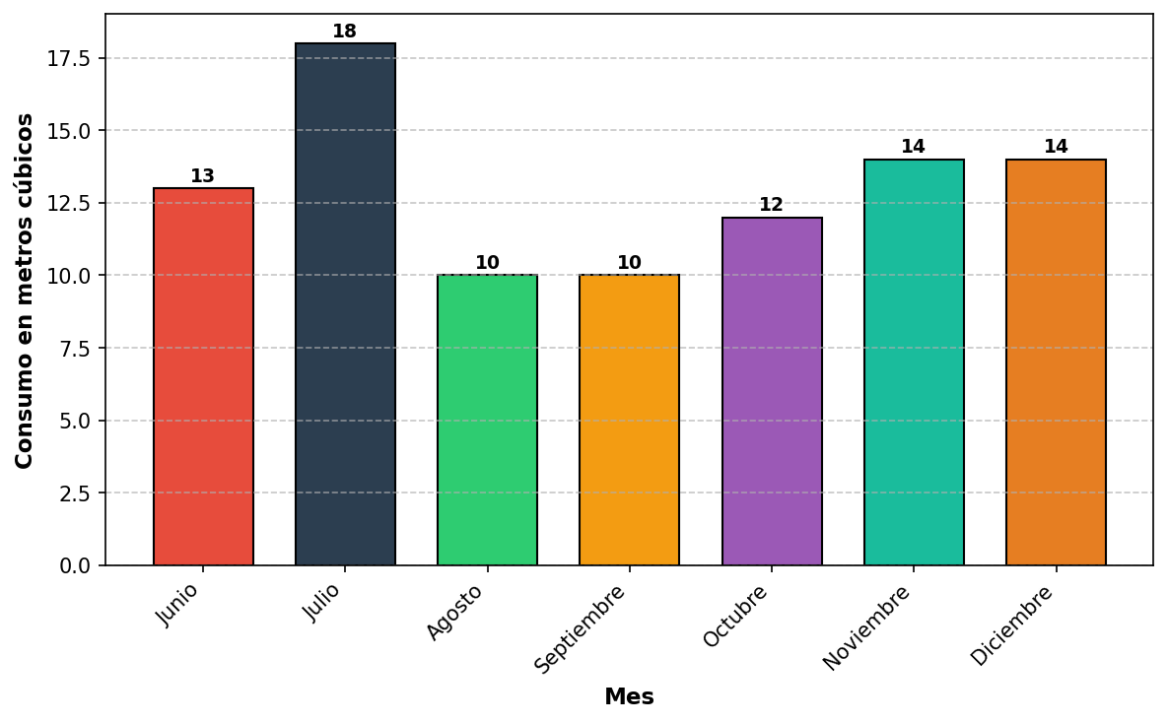
- Para determinar el costo promedio diario del consumo de gas natural en julio, resuelva paso a paso:
- IMPORTANTE - Formato de números:
  - Valores monetarios: Sin separador de miles, use punto para decimales
    - Ejemplo: $16850.32 (no $16.850,32 ni $16850,32)
    - Significado: dieciséis mil ochocientos cincuenta pesos con treinta y dos centavos
  - Respuestas numéricas con decimales: Sin separador de miles, use punto para decimales
    - Ejemplo: 1234.5678 (no 1.234,5678 ni 1234,5678)
    - Significado: mil doscientos treinta y cuatro punto cinco seis siete ocho

Paso 1: Identificación del cobro total
- Según el enunciado del problema, ¿cuál fue el cobro total en julio?
- Respuesta: $##ANSWER1##

Paso 2: Identificación del valor por servicio fijo
- Según el enunciado del problema, ¿cuál fue el valor por servicio fijo en julio?
- Respuesta: $##ANSWER2##

Paso 3: Cálculo del costo variable
- Para obtener el costo variable, reste el valor por servicio fijo del cobro total:
- Costo variable = $##ANSWER1## - $##ANSWER2## = $##ANSWER3##

Paso 4: Identificación de días de facturación
- Según el enunciado del problema, ¿cuántos días se utilizan para facturar un mes?
- Respuesta: ##ANSWER4## días

Paso 5: Cálculo de la división
- Divida el costo variable entre el número de días de facturación (exprese su respuesta con 4 decimales usando punto como separador decimal):
- $##ANSWER3## ÷ ##ANSWER4## = ##ANSWER5##
- Ejemplo de formato esperado: 123.4567 (usando punto decimal)

Paso 6: Resultado final redondeado
- Redondee el resultado anterior a números (pesos) enteros:
- ##ANSWER5## $≈$ $##ANSWER6##

Paso 7: Confirmación mediante selección múltiple (CON PUNTUACIÓN)
- Ahora que ha completado el análisis paso a paso, confirme su respuesta seleccionando la opción correcta. Esta selección también será evaluada y contribuirá a su puntuación final.
- Pregunta: Basándose en su análisis anterior, ¿cuál es el costo promedio aproximado, en pesos, del consumo diario de julio?
- ##ANSWER7##
- Conclusión: El costo promedio diario del consumo de julio es de $##ANSWER6##.
  - $208 / $573 / $800 / $592
- Solution

Análisis paso a paso del problema
- Este problema de cálculo de costo promedio diario requiere un análisis secuencial que demuestre el proceso de razonamiento matemático:
- NOTA IMPORTANTE - Formato de números estandarizado:
  - Valores monetarios: Sin separador de miles, use punto para decimales
    - Ejemplo: $16850.32 (no $16.850,32 ni $16850,32)
  - Respuestas numéricas con decimales: Sin separador de miles, punto como separador decimal
    - Ejemplo: 1234.5678 (no 1.234,5678 ni 1234,5678)
  - Consistencia: Mismo formato en enunciado, opciones y respuestas

Paso 1: Identificación correcta del cobro total ✓
- Respuesta correcta: $23995
- El enunciado establece claramente que “en julio el cobro total fue de $23995”.

Paso 2: Identificación correcta del valor por servicio fijo ✓
- Respuesta correcta: $6230
- El enunciado establece que “el valor por servicio fijo fue de $6230”.

Paso 3: Cálculo correcto del costo variable ✓
- Respuesta correcta: $17765
- Para obtener el costo variable, se debe restar el valor por servicio fijo del cobro total:
$$\text{Costo variable}=\$23995−\$6230=\$17765$$

Paso 4: Identificación correcta de días de facturación ✓
- Respuesta correcta: 30 días
- El enunciado establece que “se divide entre 30, que es el número de días que se utiliza para facturar un mes”.

Paso 5: Cálculo preciso de la división ✓
- Respuesta correcta: 592.1667
$$\frac{\$17765}{30}=592.1667$$

Paso 6: Redondeo correcto del resultado final ✓
- Respuesta correcta: $592
- El resultado de la división (592.1667) se redondea a pesos enteros: $592.

Paso 7: Confirmación mediante selección múltiple ✓ (CON PUNTUACIÓN)
- Opciones presentadas:
  - A: $208
  - B: $573
  - C: $800
  - D: $592 ← RESPUESTA CORRECTA
- Importancia de este paso:
  - Contribuye a la puntuación final (no es solo verificación)
  - Confirma la comprensión del proceso analítico completo
  - Identifica posibles errores en el razonamiento matemático
  - Refuerza el aprendizaje mediante comparación con distractores educativos

Verificación del proceso de razonamiento híbrido completo
- Resultado final: $592
- El formato híbrido con puntuación dual (cloze + schoice) garantiza que los estudiantes:
- Parte Analítica (Pasos 1-6):
  - Lean cuidadosamente el enunciado para extraer datos económicos precisos
  - Identifiquen explícitamente los valores del cobro total y servicio fijo
  - Apliquen correctamente la fórmula de costo promedio diario paso a paso
  - Realicen cálculos matemáticos sin saltar etapas del proceso
  - Redondeen apropiadamente el resultado final
- Parte de Confirmación (Paso 7):
  - Demuestren coherencia entre su análisis y la respuesta final
  - Apliquen pensamiento crítico al comparar con distractores
  - Consoliden su aprendizaje mediante validación de resultados
- Análisis de errores conceptuales comunes:
  - $800: Error conceptual - no restar el valor por servicio fijo
  - $573: Error de cálculo - dividir entre 31 días en lugar de 30
  - $208: Error conceptual - usar solo el valor fijo dividido entre 30

Conclusión
- El costo promedio diario del consumo de julio es de $592.
- Esta respuesta es coherente porque:
  - Se basa en una lectura correcta del enunciado
  - Aplica correctamente la fórmula: (Cobro total - Valor fijo) ÷ 30
  - El resultado es razonable para un costo diario de consumo de gas natural
- Verificación adicional: La gráfica muestra el consumo histórico que contextualiza el problema, y los valores económicos son coherentes con el contexto familiar planteado.
- Question
Alejandra y Pedro viven en un aparta-estudio y comparten el pago de los gastos. Para saber cuál es el costo promedio del consumo diario de gas natural, se resta del cobro total de ese mes el valor por servicio fijo, y luego se divide entre 30, que es el número de días que se utiliza para facturar un mes. En marzo el cobro total fue de $19891 y el valor por servicio fijo fue de $3387. La gráfica muestra el consumo histórico en metros cúbicos de ese servicio.
- 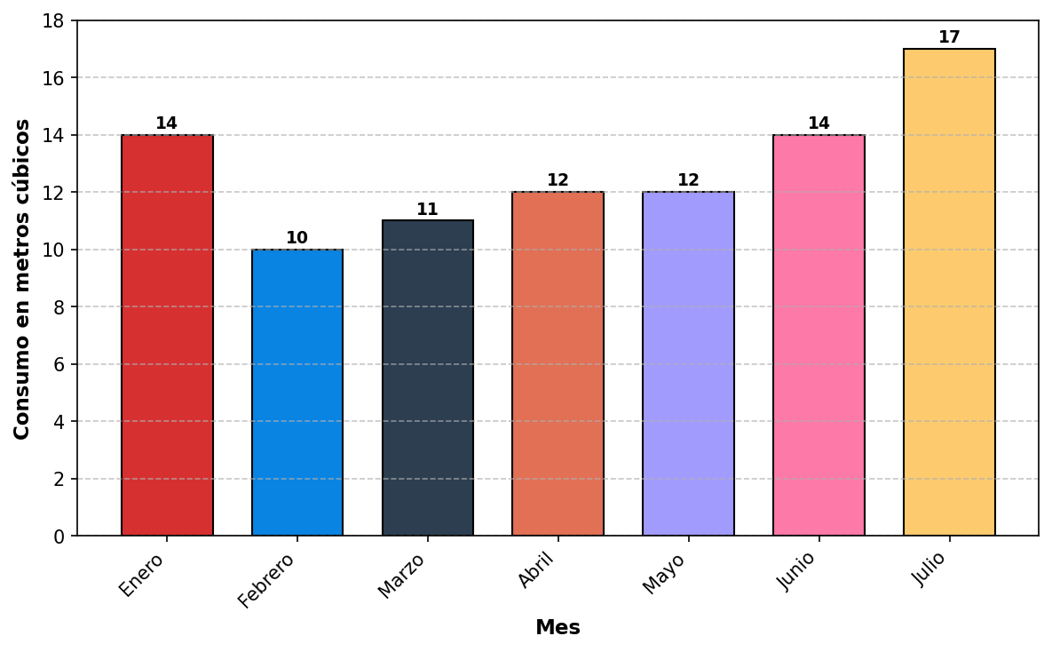
- Para determinar el costo promedio diario del consumo de gas natural en marzo, resuelva paso a paso:
- IMPORTANTE - Formato de números:
  - Valores monetarios: Sin separador de miles, use punto para decimales
    - Ejemplo: $16850.32 (no $16.850,32 ni $16850,32)
    - Significado: dieciséis mil ochocientos cincuenta pesos con treinta y dos centavos
  - Respuestas numéricas con decimales: Sin separador de miles, use punto para decimales
    - Ejemplo: 1234.5678 (no 1.234,5678 ni 1234,5678)
    - Significado: mil doscientos treinta y cuatro punto cinco seis siete ocho

Paso 1: Identificación del cobro total
- Según el enunciado del problema, ¿cuál fue el cobro total en marzo?
- Respuesta: $##ANSWER1##

Paso 2: Identificación del valor por servicio fijo
- Según el enunciado del problema, ¿cuál fue el valor por servicio fijo en marzo?
- Respuesta: $##ANSWER2##

Paso 3: Cálculo del costo variable
- Para obtener el costo variable, reste el valor por servicio fijo del cobro total:
- Costo variable = $##ANSWER1## - $##ANSWER2## = $##ANSWER3##

Paso 4: Identificación de días de facturación
- Según el enunciado del problema, ¿cuántos días se utilizan para facturar un mes?
- Respuesta: ##ANSWER4## días

Paso 5: Cálculo de la división
- Divida el costo variable entre el número de días de facturación (exprese su respuesta con 4 decimales usando punto como separador decimal):
- $##ANSWER3## ÷ ##ANSWER4## = ##ANSWER5##
- Ejemplo de formato esperado: 123.4567 (usando punto decimal)

Paso 6: Resultado final redondeado
- Redondee el resultado anterior a números (pesos) enteros:
- ##ANSWER5## $≈$ $##ANSWER6##

Paso 7: Confirmación mediante selección múltiple (CON PUNTUACIÓN)
- Ahora que ha completado el análisis paso a paso, confirme su respuesta seleccionando la opción correcta. Esta selección también será evaluada y contribuirá a su puntuación final.
- Pregunta: Basándose en su análisis anterior, ¿cuál es el costo promedio aproximado, en pesos, del consumo diario de marzo?
- ##ANSWER7##
- Conclusión: El costo promedio diario del consumo de marzo es de $##ANSWER6##.
  - $113 / $550 / $663 / $532
- Solution

Análisis paso a paso del problema
- Este problema de cálculo de costo promedio diario requiere un análisis secuencial que demuestre el proceso de razonamiento matemático:
- NOTA IMPORTANTE - Formato de números estandarizado:
  - Valores monetarios: Sin separador de miles, use punto para decimales
    - Ejemplo: $16850.32 (no $16.850,32 ni $16850,32)
  - Respuestas numéricas con decimales: Sin separador de miles, punto como separador decimal
    - Ejemplo: 1234.5678 (no 1.234,5678 ni 1234,5678)
  - Consistencia: Mismo formato en enunciado, opciones y respuestas

Paso 1: Identificación correcta del cobro total ✓
- Respuesta correcta: $19891
- El enunciado establece claramente que “en marzo el cobro total fue de $19891”.

Paso 2: Identificación correcta del valor por servicio fijo ✓
- Respuesta correcta: $3387
- El enunciado establece que “el valor por servicio fijo fue de $3387”.

Paso 3: Cálculo correcto del costo variable ✓
- Respuesta correcta: $16504
- Para obtener el costo variable, se debe restar el valor por servicio fijo del cobro total:
$$\text{Costo variable}=\$19891−\$3387=\$16504$$

Paso 4: Identificación correcta de días de facturación ✓
- Respuesta correcta: 30 días
- El enunciado establece que “se divide entre 30, que es el número de días que se utiliza para facturar un mes”.

Paso 5: Cálculo preciso de la división ✓
- Respuesta correcta: 550.1333
$$\frac{\$16504}{30}=550.1333$$

Paso 6: Redondeo correcto del resultado final ✓
- Respuesta correcta: $550
- El resultado de la división (550.1333) se redondea a pesos enteros: $550.

Paso 7: Confirmación mediante selección múltiple ✓ (CON PUNTUACIÓN)
- Opciones presentadas:
  - A: $113
  - B: $550 ← RESPUESTA CORRECTA
  - C: $663
  - D: $532
- Importancia de este paso:
  - Contribuye a la puntuación final (no es solo verificación)
  - Confirma la comprensión del proceso analítico completo
  - Identifica posibles errores en el razonamiento matemático
  - Refuerza el aprendizaje mediante comparación con distractores educativos

Verificación del proceso de razonamiento híbrido completo
- Resultado final: $550
- El formato híbrido con puntuación dual (cloze + schoice) garantiza que los estudiantes:
- Parte Analítica (Pasos 1-6):
  - Lean cuidadosamente el enunciado para extraer datos económicos precisos
  - Identifiquen explícitamente los valores del cobro total y servicio fijo
  - Apliquen correctamente la fórmula de costo promedio diario paso a paso
  - Realicen cálculos matemáticos sin saltar etapas del proceso
  - Redondeen apropiadamente el resultado final
- Parte de Confirmación (Paso 7):
  - Demuestren coherencia entre su análisis y la respuesta final
  - Apliquen pensamiento crítico al comparar con distractores
  - Consoliden su aprendizaje mediante validación de resultados
- Análisis de errores conceptuales comunes:
  - $663: Error conceptual - no restar el valor por servicio fijo
  - $532: Error de cálculo - dividir entre 31 días en lugar de 30
  - $113: Error conceptual - usar solo el valor fijo dividido entre 30

Conclusión
- El costo promedio diario del consumo de marzo es de $550.
- Esta respuesta es coherente porque:
  - Se basa en una lectura correcta del enunciado
  - Aplica correctamente la fórmula: (Cobro total - Valor fijo) ÷ 30
  - El resultado es razonable para un costo diario de consumo de gas natural
- Verificación adicional: La gráfica muestra el consumo histórico que contextualiza el problema, y los valores económicos son coherentes con el contexto familiar planteado.
- Question
Carlos y Sofía viven en un aparta-estudio y comparten el pago de los gastos. Para saber cuál es el costo promedio del consumo diario de gas natural, se resta del cobro total de ese mes el valor por servicio fijo, y luego se divide entre 30, que es el número de días que se utiliza para facturar un mes. En marzo el cobro total fue de $15962 y el valor por servicio fijo fue de $3051. La gráfica muestra el consumo histórico en metros cúbicos de ese servicio.
- 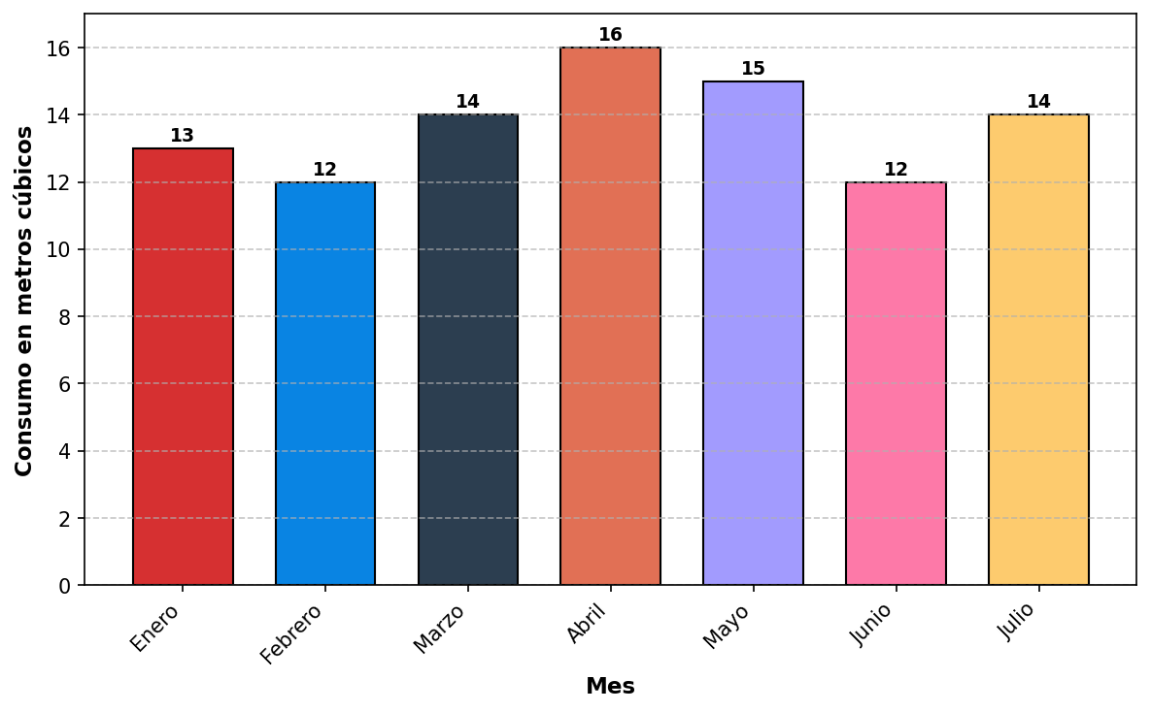
- Para determinar el costo promedio diario del consumo de gas natural en marzo, resuelva paso a paso:
- IMPORTANTE - Formato de números:
  - Valores monetarios: Sin separador de miles, use punto para decimales
    - Ejemplo: $16850.32 (no $16.850,32 ni $16850,32)
    - Significado: dieciséis mil ochocientos cincuenta pesos con treinta y dos centavos
  - Respuestas numéricas con decimales: Sin separador de miles, use punto para decimales
    - Ejemplo: 1234.5678 (no 1.234,5678 ni 1234,5678)
    - Significado: mil doscientos treinta y cuatro punto cinco seis siete ocho

Paso 1: Identificación del cobro total
- Según el enunciado del problema, ¿cuál fue el cobro total en marzo?
- Respuesta: $##ANSWER1##

Paso 2: Identificación del valor por servicio fijo
- Según el enunciado del problema, ¿cuál fue el valor por servicio fijo en marzo?
- Respuesta: $##ANSWER2##

Paso 3: Cálculo del costo variable
- Para obtener el costo variable, reste el valor por servicio fijo del cobro total:
- Costo variable = $##ANSWER1## - $##ANSWER2## = $##ANSWER3##

Paso 4: Identificación de días de facturación
- Según el enunciado del problema, ¿cuántos días se utilizan para facturar un mes?
- Respuesta: ##ANSWER4## días

Paso 5: Cálculo de la división
- Divida el costo variable entre el número de días de facturación (exprese su respuesta con 4 decimales usando punto como separador decimal):
- $##ANSWER3## ÷ ##ANSWER4## = ##ANSWER5##
- Ejemplo de formato esperado: 123.4567 (usando punto decimal)

Paso 6: Resultado final redondeado
- Redondee el resultado anterior a números (pesos) enteros:
- ##ANSWER5## $≈$ $##ANSWER6##

Paso 7: Confirmación mediante selección múltiple (CON PUNTUACIÓN)
- Ahora que ha completado el análisis paso a paso, confirme su respuesta seleccionando la opción correcta. Esta selección también será evaluada y contribuirá a su puntuación final.
- Pregunta: Basándose en su análisis anterior, ¿cuál es el costo promedio aproximado, en pesos, del consumo diario de marzo?
- ##ANSWER7##
- Conclusión: El costo promedio diario del consumo de marzo es de $##ANSWER6##.
  - $430 / $102 / $532 / $416
- Solution

Análisis paso a paso del problema
- Este problema de cálculo de costo promedio diario requiere un análisis secuencial que demuestre el proceso de razonamiento matemático:
- NOTA IMPORTANTE - Formato de números estandarizado:
  - Valores monetarios: Sin separador de miles, use punto para decimales
    - Ejemplo: $16850.32 (no $16.850,32 ni $16850,32)
  - Respuestas numéricas con decimales: Sin separador de miles, punto como separador decimal
    - Ejemplo: 1234.5678 (no 1.234,5678 ni 1234,5678)
  - Consistencia: Mismo formato en enunciado, opciones y respuestas

Paso 1: Identificación correcta del cobro total ✓
- Respuesta correcta: $15962
- El enunciado establece claramente que “en marzo el cobro total fue de $15962”.

Paso 2: Identificación correcta del valor por servicio fijo ✓
- Respuesta correcta: $3051
- El enunciado establece que “el valor por servicio fijo fue de $3051”.

Paso 3: Cálculo correcto del costo variable ✓
- Respuesta correcta: $12911
- Para obtener el costo variable, se debe restar el valor por servicio fijo del cobro total:
$$\text{Costo variable}=\$15962−\$3051=\$12911$$

Paso 4: Identificación correcta de días de facturación ✓
- Respuesta correcta: 30 días
- El enunciado establece que “se divide entre 30, que es el número de días que se utiliza para facturar un mes”.

Paso 5: Cálculo preciso de la división ✓
- Respuesta correcta: 430.3667
$$\frac{\$12911}{30}=430.3667$$

Paso 6: Redondeo correcto del resultado final ✓
- Respuesta correcta: $430
- El resultado de la división (430.3667) se redondea a pesos enteros: $430.

Paso 7: Confirmación mediante selección múltiple ✓ (CON PUNTUACIÓN)
- Opciones presentadas:
  - A: $430 ← RESPUESTA CORRECTA
  - B: $102
  - C: $532
  - D: $416
- Importancia de este paso:
  - Contribuye a la puntuación final (no es solo verificación)
  - Confirma la comprensión del proceso analítico completo
  - Identifica posibles errores en el razonamiento matemático
  - Refuerza el aprendizaje mediante comparación con distractores educativos

Verificación del proceso de razonamiento híbrido completo
- Resultado final: $430
- El formato híbrido con puntuación dual (cloze + schoice) garantiza que los estudiantes:
- Parte Analítica (Pasos 1-6):
  - Lean cuidadosamente el enunciado para extraer datos económicos precisos
  - Identifiquen explícitamente los valores del cobro total y servicio fijo
  - Apliquen correctamente la fórmula de costo promedio diario paso a paso
  - Realicen cálculos matemáticos sin saltar etapas del proceso
  - Redondeen apropiadamente el resultado final
- Parte de Confirmación (Paso 7):
  - Demuestren coherencia entre su análisis y la respuesta final
  - Apliquen pensamiento crítico al comparar con distractores
  - Consoliden su aprendizaje mediante validación de resultados
- Análisis de errores conceptuales comunes:
  - $532: Error conceptual - no restar el valor por servicio fijo
  - $416: Error de cálculo - dividir entre 31 días en lugar de 30
  - $102: Error conceptual - usar solo el valor fijo dividido entre 30

Conclusión
- El costo promedio diario del consumo de marzo es de $430.
- Esta respuesta es coherente porque:
  - Se basa en una lectura correcta del enunciado
  - Aplica correctamente la fórmula: (Cobro total - Valor fijo) ÷ 30
  - El resultado es razonable para un costo diario de consumo de gas natural
- Verificación adicional: La gráfica muestra el consumo histórico que contextualiza el problema, y los valores económicos son coherentes con el contexto familiar planteado.

